长春外国语学校2021-2022学年第一学期第一次月考高二年级
化学试卷（理科）
本试卷分第Ⅰ卷（选择题）和第Ⅱ卷（非选择题）两部分，共3页。考试结束后，将答题卡交回。
注意事项：
1. 答题前，考生先将自己的姓名、准考证号填写清楚，将条形码准确粘贴在考生信
息条形码粘贴区。
2．选择题必须使用2B铅笔填涂；非选择题必须使用0.5毫米黑色字迹的签字笔书
写，字体工整、笔迹清楚。
3．请按照题号顺序在各题目的答题区域内作答，超出答题区域书写的答案无效；
在草稿纸、试题卷上答题无效。

4．作图可先使用铅笔画出，确定后必须用黑色字迹的签字笔描黑。
5. 保持卡面清洁，不要折叠，不要弄破、弄皱，不准使用涂改液、修正带、刮纸刀。

第Ⅰ卷 选择题

一、选择题：本题共14小题，每小题3分。在每小题给出的四个选项中，只有一项是符合题目要求的。
1．化学反应速率在工农业生产和日常生活中都有重要作用，下列说法正确的是( )
A．将肉类食品进行低温冷藏，能使其永远不会腐败变质
B．在化学工业中，选用催化剂一定能提高反应物的转化率
C．夏天面粉的发酵速率与冬天面粉的发酵速率相差不大
D．茶叶等包装中加入还原性铁粉，能显著延长茶叶的储存时间
2．在一定温度下的恒容密闭容器中，以下说法能表明反应：A(s)＋2B(g) C(g)＋D(g)已达平衡的是( )
A．混合气体的压强不变 B．混合气体的密度不变
C．每消耗2 mol B，同时生成1 mol C D．C和D的浓度比不变
3．一定条件下，0.3 mol X(g)与0.3 mol Y(g)在容积固定的密闭容器中发生反应：X(g)＋3Y(g) 2Z(g) ΔH＝－a kJ·mol^{－1}，下列说法正确的是( )
A．反应一段时间后，X与Y的物质的量之比仍为1∶1
B．达到平衡时，反应放出0.1a kJ的热量
C．达到平衡后，若向平衡体系中充入稀有气体，Z的正反应速率将不发生变化
D．X的体积分数保持不变，说明反应已达到平衡
4．下列事实中，不能用勒夏特列原理解释的是( )
①Fe(SCN)₃溶液中加入固体KSCN后颜色变深
②向稀盐酸中加入少量蒸馏水，盐酸中氢离子浓度降低
③实验室常用排饱和食盐水的方法收集氯气
④棕红色NO₂加压后颜色先变深后变浅
⑤加入催化剂有利于合成氨的反应
⑥由H₂(g)、I₂(g)和HI(g)组成的平衡体系加压后颜色变深
A．②⑤⑥ B．①③⑤ C．①②⑥ D．②③④
5．电石(主要成分为CaC₂)是重要的基本化工原料。已知2 000 ℃时，电石生产原理如下：
①CaO(s)＋C(s)===Ca(g)＋CO(g) ΔH₁＝a kJ·mol^{－1} 平衡常数K₁
②Ca(g)＋2C(s)===CaC₂(s) ΔH₂＝b kJ·mol^{－1} 平衡常数K₂
以下说法不正确的是( )
A．反应①K₁＝c(Ca)·c(CO)
B．反应$\frac{1}{2}$Ca(g)＋C(s)===$\frac{1}{2}$CaC₂(s)平衡常数K＝$\sqrt{K2}$
C．2 000 ℃时增大压强，K₁减小，K₂增大
D．反应2CaO(s)＋CaC₂(s)===3Ca(g)＋2CO(g) ΔH＝(2a－b) kJ·mol^{－1}
6．对于可逆反应mA(s)＋nB(g) eC(g)＋fD(g)，当其他条件不变时，C的体积分数[φ(C)]在不同温度(T)和不同压强(p)下随时间(t)的变化关系如图所示。下列叙述正确的是( )
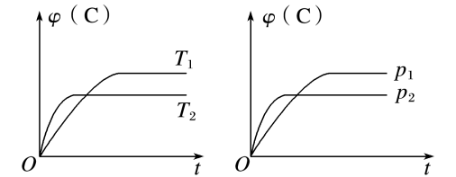
A．达到平衡后，若使用催化剂，C的体积分数将增大
B．该反应的ΔH＜0
C．化学方程式中，n＞e＋f
D．达到平衡后，增加A的质量有利于化学平衡向正反应方向移动
7．研究化学反应进行的方向对于反应设计等具有重要意义，下列说法正确的是( )
A．ΔH＜0、ΔS＞0的反应在温度低时不能自发进行
B．在其他外界条件不变的情况下，汽车排气管中使用催化剂，可改变产生尾气的反应方向
C．反应CaCO₃(s)===CaO(s)＋CO₂(g)在室温下不能自发进行，说明该反应的ΔH＜0
D．一定温度下，反应MgCl₂(l) Mg(l)＋Cl₂(g)的ΔH＞0、ΔS＞0
8．下列有关合成氨工业的说法中正确的是( )
A．铁作催化剂可加快反应速率，且有利于化学平衡向合成氨的方向移动
B．升高温度可以加快反应速率，且有利于化学平衡向合成氨的方向移动
C．增大压强能缩短到达平衡状态所用的时间
D．合成氨采用的压强是1×10⁷～3×10⁷ Pa，因为该压强下铁触媒的活性最高
9．羟胺(NH₂OH)在水溶液中的电离方程式为NH₂OH＋H₂ONH₃OH＋＋OH－。常温下，向该溶液中加入NaOH固体，下列说法不正确的是( )
A．平衡常数K减小 B．c(OH－)增大
C．平衡向左移动 D.()()增大
10．高氯酸、硫酸、盐酸和硝酸都是强酸，其酸性在水溶液中差别不大。以下是某温度下这四种酸在冰醋酸中的电离常数：从表格中数据判断以下说法中不正确的是( )

酸 | HClO₄ | H₂SO₄ | HCl | HNO₃
K_{a} | 1.6×10^{－5} | 6.3×10^{－9} | 1.6×10^{－9} | 4.2×10^{－10}

A．在冰醋酸中这四种酸都没有完全电离
B．在冰醋酸中高氯酸是这四种酸中最强的酸
C．在冰醋酸中硫酸的电离方程式为H₂SO₄===2H＋＋SO
D．水对于这四种酸的强弱没有区分能力，但冰醋酸可以区分这四种酸的强弱
11．已知0.1 mol·L^{－1}的醋酸溶液中存在电离平衡：CH₃COOHCH₃COO－＋H＋，要使溶液中()()增大，可以采取的措施是( )
①加少量烧碱固体 ②升高温度 ③加少量冰醋酸 ④加水 ⑤加少量醋酸钠固体
A．②④ B．②③⑤
C．③④⑤ D．①②
12．已知在T₁、T₂温度下水的电离平衡曲线如图所示，则下列说法中不正确的是( )
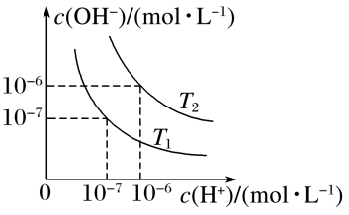
A．T₁<T₂
B．一定温度下，改变水溶液中c(H＋)或c(OH－)的浓度，K_{w}不会发生变化
C．T₂温度下pH为2的HCl溶液中，水电离出的c(H＋)＝1×10^{－10} mol·L^{－1}
D．将T₁温度下0.1 mol·L^{－1}的盐酸稀释，溶液中所有离子的浓度均相应减小
13．室温时，下列混合溶液的pH一定小于7的是( )
A．pH＝3的盐酸溶液和pH＝11的氨水等体积混合
B．pH＝3的醋酸溶液和pH＝11的氢氧化钠溶液等体积混合
C．pH＝3的盐酸溶液和pH＝11的氢氧化钡溶液等体积混合
D．pH＝3的硫酸溶液和pH＝11的氨水等体积混合
14．常温下，向20 mL 0.1 mol·L^{－1} CH₃COOH溶液中逐滴加入0.1 mol·L^{－1}的NaOH溶液，滴入NaOH溶液的体积与溶液pH的变化关系如图所示。下列说法正确的是( )
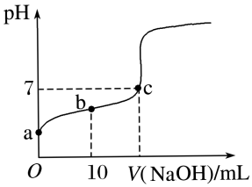
A．a点的pH＝1
B．反应过程中()()的值不断增大
C．c点时，V(NaOH)＝20 mL
D．b点时，c(CH₃COO－)＝0.05 mol·L^{－1}
第II卷 非选择题
二、综合填空题
15．(21分)二甲醚(DME)被誉为“21世纪的清洁燃料”，由合成气制备二甲醚的主要原理如下：
①CO(g)＋2H₂(g)CH₃OH(g) ΔH₁＝－90.7 kJ·mol^{－1} K₁
②2CH₃OH(g) CH₃OCH₃(g)＋H₂O(g) ΔH₂＝－23.5 kJ·mol^{－1} K₂
③CO(g)＋H₂O(g) CO₂(g)＋H₂(g) ΔH₃＝－41.2 kJ·mol^{－1} K₃
回答下列问题：
（1）反应3H₂(g)＋3CO(g) CH₃OCH₃(g)＋CO₂(g)的ΔH＝________kJ·mol^{－1}；该反应的平衡常数K＝________(用K₁、K₂、K₃表示)。
（2）下列措施中，能提高(1)中CH₃OH产率的有________。
A．使用过量的CO B．升高温度 C．增大压强
（3）一定温度下，将0.2 mol CO和0.1 mol H₂O(g)通入2 L恒容密闭容器中，发生反应③，5 min后达到化学平衡，平衡后测得H₂的体积分数为0.1。则0～5 min内v(H₂O)＝________，CO的转化率α(CO)＝________。
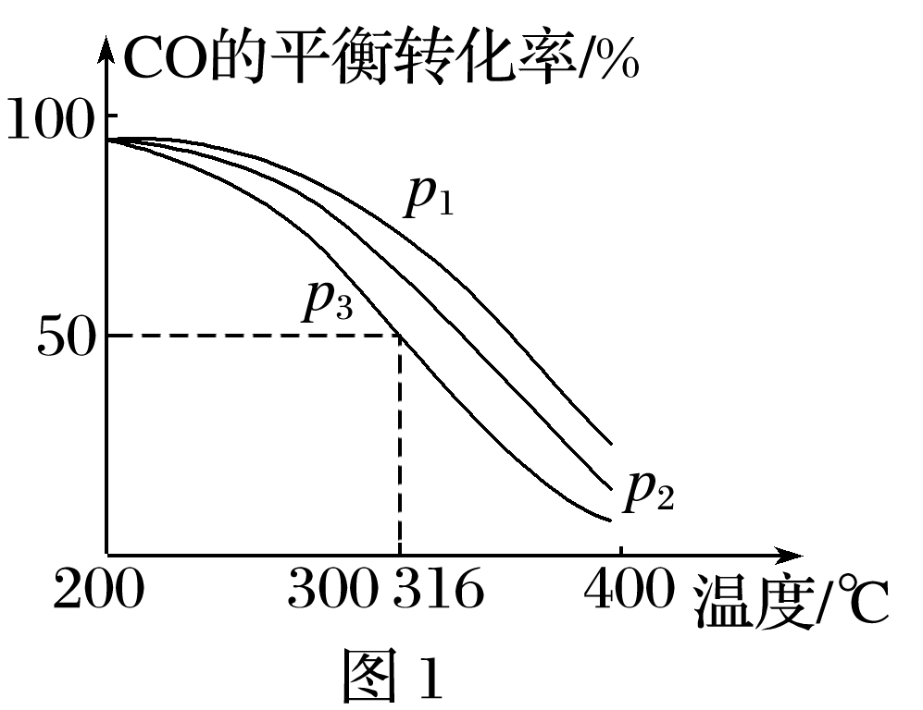
（4）将合成气以()()＝2通入1 L的反应器中，一定条件下发生反应：4H₂(g)＋2CO(g)CH₃OCH₃(g)＋H₂O(g) ΔH，其中CO的平衡转化率随温度、压强的变化关系如图1所示，下列说法正确的是________(填字母)。
A．ΔH＜0
B．p₁>p₂>p₃
C．若在p₃和316 ℃时，起始时()()＝3，则平衡时，
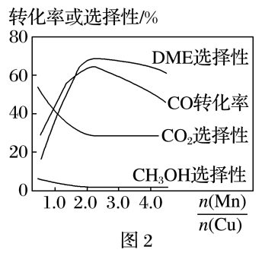
α(CO)小于50%
（5）采用一种新型的催化剂(主要成分是Cu­Mn的合金)，利用CO和H₂制备二甲醚(DME)。观察图2，当()()约为________时最有利于二甲醚的合成。

16．（21分）下表是几种常见弱酸的电离平衡常数(25 ℃)：
酸 | 电离方程式 | 电离平衡常数
CH₃COOH | CH₃COOHCH₃COO－＋H＋ | K＝1.75×10^{－5}
H₂CO₃ | H₂CO₃H＋＋HCO  HCOH＋＋CO | K₁＝4.5×10^{－7}  K₂＝4.7×10^{－11}
H₂S | H₂SH＋＋HS－  HS－H＋＋S^{2－} | K₁＝1.1×10^{－7}  K₂＝1.3×10^{－13}
H₃PO₄ | H₃PO₄H＋＋H₂PO  H₂POH＋＋HPO  HPOH＋＋PO | K₁＝6.9×10^{－3}  K₂＝6.2×10^{－8}  K₃＝4.8×10^{－13}

回答下列各题：
（1）当温度升高时，K值________(填“增大”“减小”或“不变”)。
（2）若把CH₃COOH、H₂CO₃、HCO、H₂S、HS－、H₃PO₄、H₂PO、HPO都看作是酸，其中酸性最强的是________，最弱的是__________。
（3）多元弱酸是分步电离的，每一步都有相应的电离平衡常数。对于同一种多元弱酸的K₁、K₂、K₃之间的相对大小关系为 ，产生此规律的原因是
_ 。（从电离平衡的角度解释）
（4）请设计一个简单的实验验证醋酸与碳酸的酸性强弱。方案：___________________________。
（5）向Na₂S的水溶液中通入少量CO₂，写出反应的化学方程式
17．（16分）葡萄酒中SO₂最大使用量为0.25 g·L^{－1}，取300.00 mL葡萄酒，通过适当的方法使所含SO₂全部逸出并用H₂O₂将其全部氧化为H₂SO₄，然后用0.090 0 mol·L^{－1} NaOH标准溶液进行滴定。
（1）写出SO₂气体与H₂O₂溶液反应的化学方程式
（2）滴定前排气泡时，应选择下图中的________(填字母)。
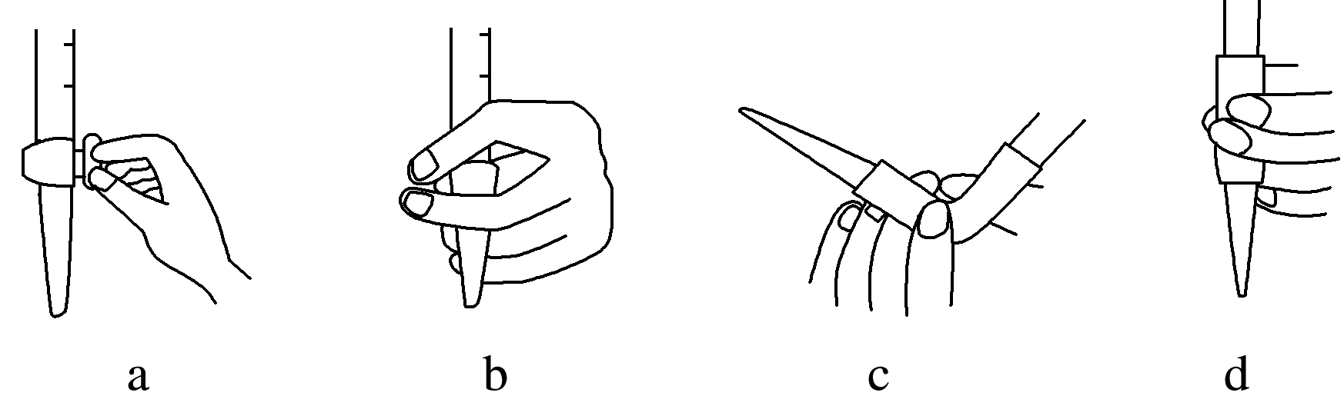
（3）若用50 mL滴定管进行实验，当滴定管中的液面在刻度“10”处，则管内液体的体积________(填字母)。
a．＝10 mL b．＝40 mL c．<10 mL d．>40 mL
（4）上述滴定实验中，可选择________为指示剂，选择该指示剂时如何判断反应到达滴定终点_______________________________________________________________。
（5）滴定终点读数时俯视刻度线，则测量结果比实际值________(填“偏高”“偏低”或“无影响”)。

长春外国语学校2021-2022学年第一学期第一次月考高二年级
化学答案（理科）
一、选择题：本题共14小题，每小题3分。在每小题给出的四个选项中，只有一项是符合题目要求的。
1 | 2 | 3 | 4 | 5 | 6 | 7 | 8 | 9 | 10 | 11 | 12 | 13 | 14
D | B | C | A | C | B | D | C | A | C | A | D | B | B
二、综合填空题
15（1）-246.1 K₁²·K₂·K₃
（2）AC
（3）0.003 mol·L^{－1}·min^{－1} 15%
（4）AB
（5）2.0（2.1 2.2也可）
16（1）增大
（2）H₃PO₄ HS－
（3）K₁>K₂>K₃ 上一步电离产生的H＋对下一步电离有抑制作用
（4）向碳酸钠溶液中滴加醋酸，产生使石灰水变浑浊的气体。（其它合理答案也可）
（5）2Na₂S + CO₂ + H₂O = Na₂CO₃ +2 NaHS
17（1）SO₂ + H₂O₂ = H₂SO₄
（2）C
（3）d
（4）酚酞（或甲基橙） 当加入最后半滴标准溶液后，溶液恰好由无色变浅红色（溶液恰好由橙色变黄色），且在半分钟内无变化，说明到达滴定终点
（5）偏低

